GERMAN OPEN - Spargelcup 2019

Open World Jump Competition

Sponsored by: SG Blau Weiß Beelitz e.V.
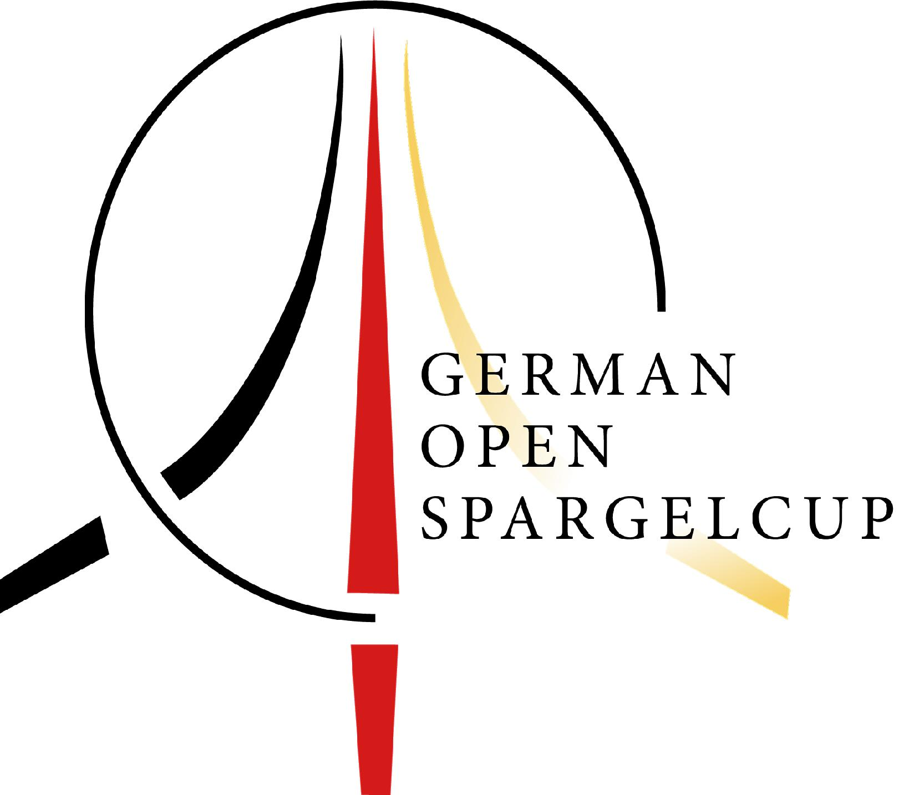
Hosted by: SG Blau Weiß Beelitz e.V. „Burning Ropes“

Dátum: 18.-19 mája 2019

Miesto: Beelitz, Nemecko
Adresa: „Diesterweg“-Grundschule

Clara-Zetkin-Str. 197a, 14547 Beelitz

Harmonogram: Otvorenie haly: 08.30

Meeting trénerov: 9:00

Meeting rozhodcov: 09.20
Otvorenie súťaže: 09:50

Začiatok súťaže: 10:00

Koniec súťaže: predpokladaný koniec 18:00

Registračný poplatok: 20,- Euro/ súťažiaci

Bank information: der SG Blau Weiß Beelitz 1912/90 e.V.

Abteilung Rope Skipping „Burning Ropes“:

Mittelbrandenburgische Sparkasse

IBAN: DE41160500001000985691

BIC: WELADED1PMB

Súťažné disciplíny:

Open Single- and Teamcompetition

Speed | Freestyles bez hudby:
SR Speed 30 sec. | SR jednotlivec 45-75 sec.
SR Speed 180 sec. | SR dvojice 45-75 sec.
SR DU 2x30 sec. – dvojšvihy dvojice | Wheel 45-75 sec.
SR Speed Relay 4x30 sec – speed štvorice | Freestyles s hudbou:
SR TU – trojšvihy (bez obmedzenia času) | Double Dutch Single 45-75 sec.
Double Dutch Speed Relay 3x40 sec. | Double Dutch Pair 45-75 sec.
Double Dutch Pair Speed 2x60 sec. | SR Team 45-75 sec.

Vekové kategórie: (dátum narodenia ku dňu 1. Septembra 2019) - MUŽI, ŽENY, OPEN
Juniors: 8 rokov a mladší | Seniors: 15-16 rokov
9-10 rokov | 17-18 rokov
11-12 rokov | 19-29 rokov
13-14 rokov | 30 rokov a starší

Organizátor si vyhradzuje právo zlúčenia disciplín,v ktorých bude nedostatočný počet súťažiacich.

Prihlášky je potrebné odoslať najneskôr do: 12. apríla 2019
mailom na srsa.slovakia@gmail.com .

Hudbu vo formáte mp3 s označením jednotlivých teamov zasielajte spolu s prihláškou!

Viac informácií kontaktuje:
Mail: srsa.slovakia@gmail.com
Tel.č. +421905790607

